1.2 Geometria na cunha cortante das ferramentas de maquinação
Superfícies, arestas e pontas da unha cortante
Denomina-se cunha cortante (ou gume cortante) a parte da ferramenta na qual o cavaco se origina, através do movimento relativo entre a ferramenta e a peça. As arestas que limitam as superfícies da cunha são arestas de corte. Estas podem ser rectilíneas, angulares ou curvilíneas.

Superfícies
Superfície de folga: as superfícies de folga são as superfícies da cunha cortante que defrontam com as superfícies de corte. São também chamadas superfícies de incidência (fig. 1, 2 e 3).
Estas superfícies podem ser um chanfro, junto à aresta de corte. A largura do chanfro é representada pelo símbolo lα (fig. 1, 2, 3).
Superfície de saída: A superfície de saída é a superfície da cunha cortante, sobre a qual o cavaco se forma (fig. 1, 2 e 3). Como no caso anterior, esta superfície pode ter um chanfro, cuja largura é representada pelo símbolo lγ (fig. 1, 2, 3).

Arestas
Aresta principal de corte: é a aresta de corte, cuja cunha de corte correspondente indica a direcção de avanço no plano de trabalho (fig. 1, 2 e 3).
Aresta lateral de corte: é a aresta de corte, cuja cunha de corte correspondente não indica a direcção de avanço no plano de trabalho (fig. 1, 2 e 3).
Pontas
Ponta de corte: é a ponta na qual se encontram a aresta principal e a lateral de corte de uma superfície de saída (fig. 1 e 3).

Fig. 1. Superfícies, arestas e ponta de corte de uma ferramenta monocortante.
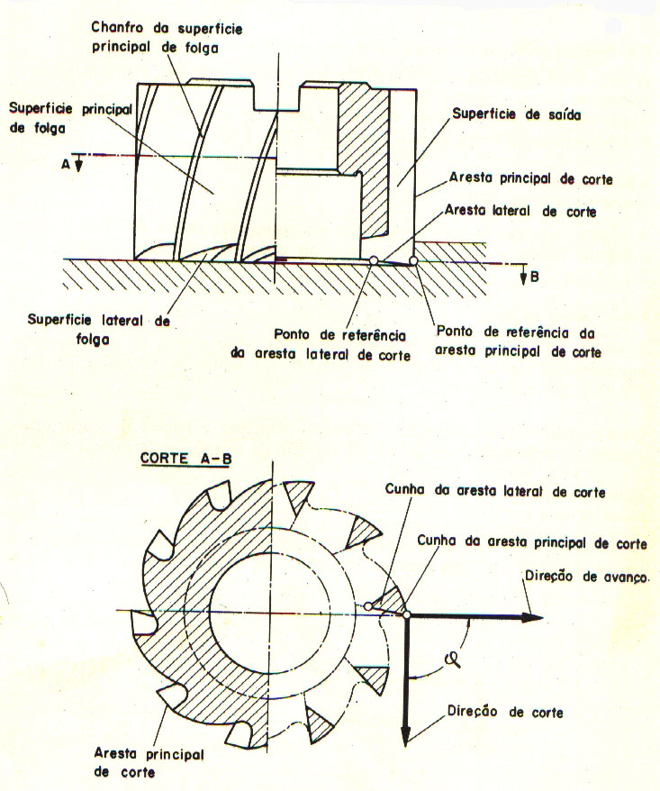
Fig. 2. Superfícies, arestas e ponta de corte de uma fresa.
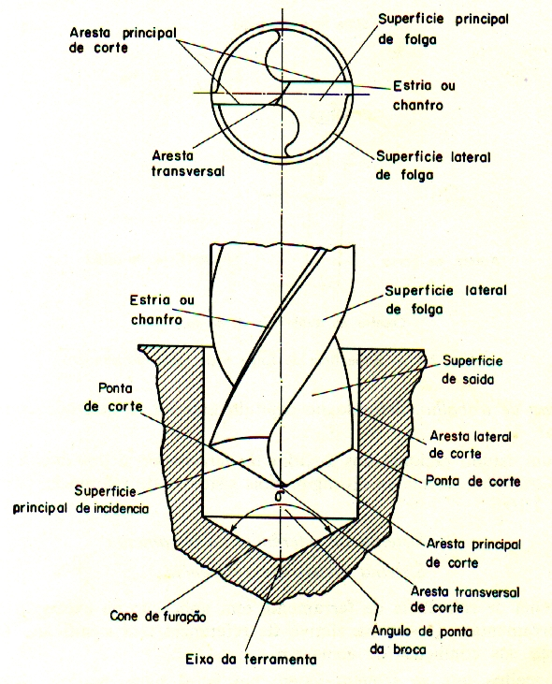
Fig. 3. Superfícies, arestas e ponta de corte de uma broca.

Sistemas de Referência utilizados na Determinação dos Ângulos da Cunha Cortante.
Para a determinação dos ângulos na cunha cortante emprega-se um sistema de referência. Este sistema de referência é constituído por 3 planos ortogonais, passando pelo ponto de referência da aresta cortante. São eles:
Plano de referência
Plano de corte
Plano de medida
Plano efectivo de referência: é um plano perpendicular à direcção efectiva de corte, passando pelo ponto de referência (fig. 4 e 5).

Plano de corte: é o plano que, passando pela aresta de corte, é perpendicular ao plano efectivo de referência ou ao plano de referência da ferramenta. No caso de arestas de corte curvas este plano é tangente à aresta, passando pelo ponto de referência (fig. 4 e 5).

Plano de medida: O plano de medida da ferramenta é um plano perpendicular ao plano de corte e perpendicular ao plano de referência da ferramenta. (fig. 4 e 5).

Plano de trabalho: é o plano que contém as direcções de corte e de avanço (passando pelo ponto de referência da aresta cortante). Neste plano se realizam, portanto, todos os movimentos que tomam parte na formação do cavaco. (fig. 4 e 5).

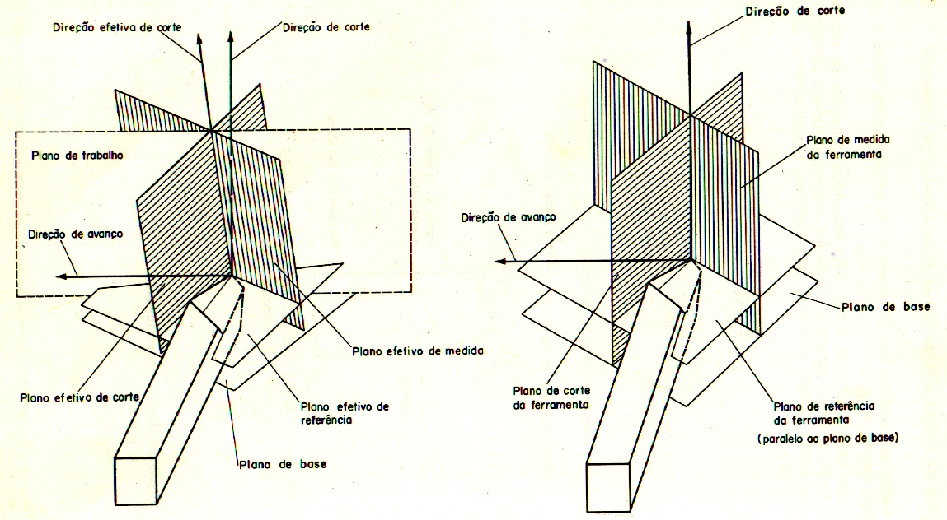
Fig. 4 Sistema efectivo de referência de uma ferramenta de torno Fig. 5 Sistema de referência da ferramenta de torno.
.

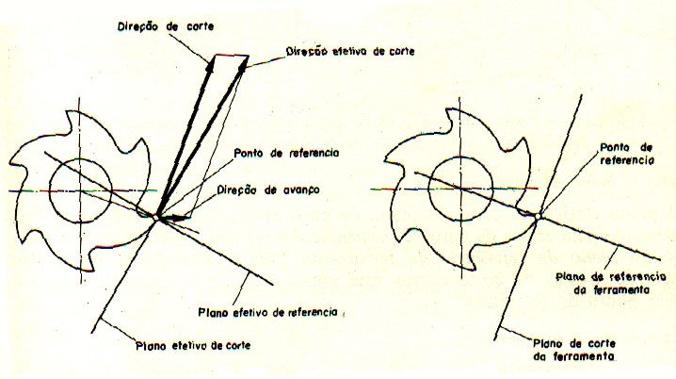
Fig.6. Sistema efectivo de referência numa fresa, χ = 900

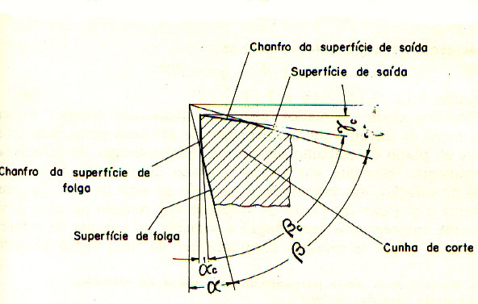
1.3 Ângulos na cunha cortante
1.3.1 Ângulos medidos no plano de referência
Ângulo de posição χ: é o ângulo entre o plano de corte e o plano de trabalho, medido no plano de referência. O ângulo de posição é sempre positivo e situa-se sempre fora da cunha de corte, de forma que seu vértice indica a ponta de corte.

Ângulo de ponta ε: é o ângulo entre os planos de corte correspondentes (principal e lateral de corte), medido no plano de referência.
χ + ε + χ1 = 1800
Ângulos medidos no plano de corte

Ângulo de inclinação λ: é o ângulo entre a aresta de corte e o plano de referência, medido o plano de corte. O ângulo de inclinação situa-se sempre de forma que o seu vértice indica a ponta de corte.

Ângulo de folga α: também chamado de ângulo de incidência, é o ângulo entre a superfície de folga e o plano de corte, medido no plano de medida da cunha cortante.

Ângulo de cunha β: é o ângulo entre a superfície de folga e a superfície de saída, medido no plano de medida da cunha cortante.

Ângulo de saída γ: é o ângulo entre a superfície de saída e o plano de referência, medido no plano de medida da cunha cortante.
